常州市雕庄中心小学

校本课程操作手册

课程名称： 绘眼看世界

任教教师： 丁华峰

二0二三年二月

雕庄中心小学校本课程规章制度

一、活动前
1．教师提前3分钟到达上课地点，队员准时、坚持参加每次活动。
2．教师做好每次活动的考勤，请假的队员要及时与该生的班主任联系，搞清去向。
3．教师做好课前准备，学生带好所需的学习用品。

二、活动时
1.队员要遵守纪律，按时、认真完成学习任务。
2.队员之间要团结合作、互帮互助、友好相处。

三、活动后
1．要做好教室的清洁打扫。请各校本课程再结合各自的特点，师生共同补充制定具有个性化的制度，其中校本课程岗位设置、优秀社员评选标准不可少。
2.制度定好后，请上传至校园网“学生成长——校本课程工作”栏目

常州市雕庄中心小学校本课程开发纲要
开发的课程名称 | 绘眼看世界 | 教师姓名 | 丁华峰
实施对象 | 四年级 | 班级规模 | 整班
展示形式 | 视频展示  作品展示  现场展示  其他形式：
课程目标 | 为了培养学生对信息技术的兴趣和意识，让学生了解或掌握信息技术基本知识和技能，开阔视野，启迪思维，发展个性特长，全面提高学生素质，同时活跃校园生活。  同时，培养学生学习和运用电脑绘画的工具和能力，培养学生动手动脑的能力，能使学生具有自主学习、自主探索，进一步制作出自己的绘画作品。
课程内容  及实施 | 内容：直线、曲线的使用；矩形和椭圆工具的组合绘画；学习多边形工具；学习放大和取色，巧用橡皮；变形技巧等。  具体实施如下：  1、开学初制定好详细、科学的活动方案。  2、为每次的电子小报社团活动作好充分准备，同时也布置相应的学习内容让学生去课外完成。  3、主要采取课堂教师授课方式、学生自学探究和上机实际操作方式学习，适当进行一些小竞赛及课堂评价的方式进行教学。
课程评价 | 课堂评价：根据每次教学活动的目标要求和进展情况，使用观察、提问和记录等方式，对学生的学习态度、学习参与程度和技能掌握状况作出评判。实时反馈学生学习目标的达成情况，调整教学进度优化教学流程，提高活动的有效性。  作业评价：针对不同学习内容要求，设计形式多样的作业类型，既包括任务实践类作业也包括原理认知类作业，针对不同学生的特点，布置不同层次的、有梯度的实践作业，供学生选择。
请同时将电子稿上传至“学生成长——校本课程工作”栏目
授 课 计 划
序号 | 周次 | 授课内容安排
1 | 第2周 | 铅笔、橡皮和刷子的运用
2 | 第3周 | 直线、曲线的使用
3 | 第4周 | 曲线、矩形和椭圆工具的组合绘画
4 | 第5周 | 有趣的几何图形
5 | 第6周 | 学习画多边形，自主画图
6 | 第7周 | 学习加入文字，制作环保宣传画
7 | 第8周 | 学习放大和取色，巧用橡皮，绘制卡通画
8 | 第9周 | 学习图形的移动、删除和复制
9 | 第10周 | 学习图形的变形技巧，绘制水果超市
10 | 第11周 | 学习缩放、旋转图片、调整色调和应用滤镜
11 | 第12周 | 自主创作一副风景画（一）
12 | 第14周 | 自主创作一副风景画（二）
13 | 第15周 | 独立创作（快乐的节日1）
14 | 第16周 | 独立创作（快乐的节日2）
15 | 第17周 | 独立创作（快乐的节日3）
16 | 第18周 | 独立创作（中国建筑1）
17 | 第19周 | 独立创作（中国建筑2）
18
19
20
请同时将电子稿上传至“学生成长——校本课程工作”栏目
学生出勤情况统计
序号 | 姓名 | 1 | 2 | 3 | 4 | 5 | 6 | 7 | 8 | 9 | 10 | 11 | 12 | 13 | 14 | 15 | 16 | 17 | 18 | 19 | 20
 | 四（2）班全体学生42人 | 全勤
注：出勤打√，缺勤打×，迟到打 ，旷课打○。

教学设计
序号 | 1 | 时间 | 2023.2.14 | 周次 | 2 | 课题 | 铅笔、橡皮和刷子的运用
教  学  设  计 | 导入：最近，老师发现一个很有趣的小游戏，名字叫作“你画我猜”。  任务1：启动、退出“画图”程序  教师请全体学生打开“画图”程序。（强调打开“画图”工具后最大化）  任务2：认识“画图”窗口  首先要复习一下“计算机”窗口知识，怎样调整画图区大小？请翻阅教材  任务3：探究工具栏  教师演示探究方法。（把鼠标器移动到相应的工具上）  任务4：你画我猜玩一玩  用刚才探究的工具画一画词条中的图案，让身边的同学或者老师猜一猜  学生绘画后进行展示。  老师请同学们互评，给对方一些小小的意见。  学生回答。（培养学生利用已学知识解决实际运用的能力）
教  学  效  果 | 较好
序号 | 2 | 时间 | 2.21 | 周次 | 3 | 课题 | 直线、曲线的使用
教  学  设  计 | 教师广播，打开“尝试”文件  1、画第一根直线比较简单，我们请一位同学演示。（板书步骤）  教师问能把线条变粗吗？前面学生已经学过按住上档键可以画出圆形和正方形。  2. 反馈：画曲线的时候，你遇到了什么问题？  预设问题：弧度总是调整不好，调整第二个弧度时影响第一个弧度。  画这条曲线的时候你遇到了什么问题？  预设问题：调整一次就不调了，鼠标器再动，画好的曲线就出问题了。  模仿：  体育图标是从运动项目的动作中简化而来的！抓住了运动项目的主要特点，同学们很容易识别。  从动作到图标，从形象到抽象，进一步指导学生如何抓主要特征。  学校运动会就要开始了，学校体育组向我们全校同学征集体育图标。  讨论：你打算设计什么项目的体育图标。
教  学  效  果 | 较好
教学设计
序号 | 3 | 时间 | 2.28 | 周次 | 4 | 课题 | 矩形和椭圆工具
教  学  设  计 | 1、复习旧知，巩固技能  学生看课件回顾：“铅笔”“刷子”“橡皮擦”。课件展示：一选工具、二拖鼠标器、三松手指。  2、自由探究，大胆操作  在画布中先用一用这三种工具，说说看利用它们能画出哪些基本图形。  课件展示生活物品和它对应的计算机绘画图形。学生观看后，教师请学生说一说感受；小结绘画技巧和经验：  1. 画图前，先思考，工具颜色先选好。  2. 画图中，多观察，鼠标器定位很重要。  3. 图形大小、位置不同会带来截然不同的绘画效果。  3、快乐创作，体验成功  教师展示活动内容：  用矩形、圆角矩形或椭圆工具组合出新的图形。  教师请学生先小组交流，说一说准备画什么？  学生创作图形，教师指导、评析作品，巩固前面所提到的绘画技巧。
教  学  效  果 | 较好
序号 | 4 | 时间 | 3.7 | 周次 | 5 | 课题 | 有趣的几何图形
教  学  设  计 | - 全班分小组交流：  出示交流内容：数学中已学过哪些平面几何图形？小组内相互举例说说，再推选代表全班说说小组交流的结果。  2、分析各个平面图形的特点  小组内相互分析说说几何图形的特点，用什么工具能把它们画出来呢，再推选代表全班说说小组交流的结果。  3、独立绘画，体验成功  选定合适的工具，比如直线或多边形工具进行绘制，注意使用中，每个图形的顶点要相连，注意线条的平顺度和大小粗细等，用多边形工具时，会灵活借助上档键进行绘制线段。  4、全班展示作品，修改提升作品  指名学生上讲台展示绘画的作品，并说说画的过程中哪些是要注意的，对于平行四边形、梯形和长、正方形是如何画的，再次修改完善。
教  学  效  果 | 较好
教学设计
序号 | 5 | 时间 | 3.14 | 周次 | 6 | 课题 | 学习画多边形
教  学  设  计 | 1、创设情境，激趣导入  游戏规则：用“画图”程序打开桌面文件“数字密码”。选用合适的工具将小点按照数字1～7的顺序依次用线条连接起来。  2、分步学习，尝试新知  多边形工具怎么使用？打开教材看方法，师生互动学习画多边形，并提炼关键步骤。（板书步骤：1. 拖动一条边。2. 单击各顶点。3. 双击定形。）  如果用“多边形”工具把多个多边形组合，可以画出新的图形。  3、拓展练习，自主创新  出示一组图形：花盆的变形图形及其他图形的组合。  你会设计什么样的图形？  要求：至少有一个多边形，要求形象生动，色彩协调。学生先在纸上设计草图，然后在计算机中创作。
教  学  效  果 | 较好
序号 | 6 | 时间 | 3.21 | 周次 | 7 | 课题 | 学习加入文字，制作环保宣传画
教  学  设  计 | 1、构思环保宣传画  小组内商量现实生活中遇到了哪些环保方面的问题，比如：大气污染、水质污染和垃圾污染等，自己确定绘制哪方面的污染问题，然后再图画本上画出来，在同桌商量如何进一步修改自己的绘画，最后用画图工具绘制出来，可以用熟悉的工具，如铅笔、刷子、直线、曲线等。  2、小组相互欣赏作品  全班分小组欣赏成员之间的小作品，相互借鉴优点，改进不足之处，在全班交流展示好的作品，再次作进一步修改。  3、作品中输入文字  同桌讨论针对自己的作品输入怎样的标语和表达怎样的文字信息比较合适，在独立完成标语和宣传语的输入。  文字输入可以是横向的，注意字体和颜色等，还可以是纵向排列的文字，  输入中，要正确输入并措辞合适恰当，最后指名全班展示交流。
教  学  效  果 | 较好

教学设计
序号 | 7 | 时间 | 3.28 | 周次 | 8 | 课题 | 学习放大和取色，巧用橡皮
教  学  设  计 | 1、勾勒卡通人物画  小组内交流熟悉的和喜欢的卡通人物是什么，自己确定好绘画的卡通人物和场景，然后再图画本上画出来，在同桌商量如何进一步修改自己的绘画，最后用画图工具绘制出来，注意放大和取色指令的合理应用，在  绘画错误中巧用橡皮工具，突显细节张力。  2、小组相互欣赏作品  全班分小组欣赏成员之间的小作品，相互借鉴优点，改进不足之处，在全班交流展示好的作品，再次作进一步修改。（比如：卡通人物大小是否合适、颜色选取是否合理、动作和神态突显等）  3、作品中输入文字  同桌讨论针对自己的作品输入标题和文字进行介绍和传递正能量。
教  学  效  果 | 较好
序号 | 8 | 时间 | 4.4 | 周次 | 9 | 课题 | 学习图形的移动、删除和复制
教  学  设  计 | 1、情境导入，揭示任务  欣赏一个作品《盆花》，你有什么新发现？有办法解决吗？  2、探究学习，掌握新知  师：这个花画的位置太偏了，能否有办法将它放到中央或者是其他合适的位置呢？学生尝试“选择”工具，解决方法：设置透明背景  3、深入学习，提高技能  反馈：说一说自己操作过程中，还有什么新发现？挑战“实践园”，“旋转”难度不大，组织学生看教材实践后，再进行反馈。  4、拓展练习，巩固提高  出示“七巧板”练习图，利用左边的“七巧板”拼出自己喜欢的图形。  奥运五环图也能用今天的知识进行绘制，请同学们画一画。
教  学  效  果 | 较好

教学设计
序号 | 9 | 时间 | 4.11 | 周次 | 10 | 课题 | 学习图形的变形技巧
教  学  设  计 | 师：画图窗口中除了可以自由地绘制图形外，还可以使用“画图”程序提供的各种命令对绘制的图形进行简单的变形。  对于选定的图形，有五种旋转和翻转方式：向右旋转90度、向左旋转90度、旋转180度、垂直翻转和水平翻转。  1、图形的翻转和旋转  打开一幅绘制好的图画，使用“矩形选择”工具框选定对象；在“图像”组中单击“旋转或翻转”下拉按钮  2、调整大小和扭曲图形  整大小：对选定的图形区域在水平或垂直方向按照一定的百分比进行放大。  扭曲：对选定的图形区域在水平或垂直方向上进行变形。
教  学  效  果 | 较好
序号 | 10 | 时间 | 4.18 | 周次 | 11 | 课题 | 学习缩放、旋转图片、调整色调
教  学  设  计 | 1、谈话导入，揭示课题  课件出示：快乐家园；学生观察，说一说还可以添加什么内容。  2、探究新知，掌握技能  （1）复制盆花。引导学生，把画过的盆花“移栽”在草地上。  （2）画草丛和白云。  组织学生打开一个新的画图文件，试一试喷枪工具，说一说喷枪的特点。  指导学生在“快乐家园”的天空添加白云。  （3）添加标题：我们的绘画作品也需要一个画龙点睛的标题。  （4）综合运用，个性创作  组织学生完成“实践园”，个性创作“春节”。  3、总结提高  不管哪种工具，哪种技巧，都是为了画出想要的画面、美丽的图画。
教  学  效  果 | 较好
教学设计
序号 | 11 | 时间 | 4.25 | 周次 | 12 | 课题 | 自主创作一副风景画（一）
教  学  设  计 | 1、勾勒景物或绿植  小组内交流熟悉的和喜欢的校园或公园风景是什么，自己确定好绘画的景物和绿植等，然后再图画本上画出来，在同桌商量如何进一步修改自己的绘画，最后用画图工具绘制出来，注意放大和取色指令的合理应用，在绘画错误中巧用橡皮工具，突显细节张力。  2、小组相互欣赏作品  全班分小组欣赏成员之间的小作品，相互借鉴优点，改进不足之处，在全班交流展示好的作品，再次作进一步修改。（比如：绿植或景物大小是否合适、颜色选取是否合理）  3、作品中输入文字  同桌讨论针对自己的作品输入标题和文字进行介绍和描述，传递正能量。
教  学  效  果 | 较好
序号 | 12 | 时间 | 5.9 | 周次 | 14 | 课题 | 自主创作一副风景画（二）
教  学  设  计 | 1、勾勒景物或绿植  小组内交流熟悉的和喜欢的校园或公园风景是什么，自己确定好绘画的景物和绿植等，然后再图画本上画出来，在同桌商量如何进一步修改自己的绘画，最后用画图工具绘制出来，注意放大和取色指令的合理应用，在绘画错误中巧用橡皮工具，突显细节张力。  2、小组相互欣赏作品  全班分小组欣赏成员之间的小作品，相互借鉴优点，改进不足之处，在全班交流展示好的作品，再次作进一步修改。（比如：绿植或景物大小是否合适、颜色选取是否合理）  3、作品中输入文字  同桌讨论针对自己的作品输入标题和文字进行介绍和描述，传递正能量。
教  学  效  果 | 较好

教学设计
序号 | 13 | 时间 | 5.16 | 周次 | 15 | 课题 | 独立创作（快乐的节日1）
教  学  设  计 | 1、勾勒人物或场景  小组内交流自己熟悉的和喜欢的节日是什么，自己确定好绘画的场景和物体等，然后再图画本上画出来，在同桌商量如何进一步修改自己的绘画，最后用画图工具绘制出来，注意调整和取色指令的合理应用，在绘画错误中巧用橡皮工具，突显细节张力。  2、小组相互欣赏作品  全班分小组欣赏成员之间的小作品，相互借鉴优点，改进不足之处，在全班交流展示好的作品，再次作进一步修改。（比如：物体或景物大小是否合适、颜色选取是否合理等）  3、作品中输入文字  同桌讨论针对自己的作品输入标题和文字进行介绍和描述，传递正能量。
教  学  效  果 | 较好
序号 | 14 | 时间 | 5.23 | 周次 | 16 | 课题 | 独立创作（快乐的节日2）
教  学  设  计 | 1、勾勒人物或场景  小组内交流自己熟悉的和喜欢的节日是什么，自己确定好绘画的场景和物体等，然后再图画本上画出来，在同桌商量如何进一步修改自己的绘画，最后用画图工具绘制出来，注意调整和取色指令的合理应用，在绘画错误中巧用橡皮工具，突显细节张力。  2、小组相互欣赏作品  全班分小组欣赏成员之间的小作品，相互借鉴优点，改进不足之处，在全班交流展示好的作品，再次作进一步修改。（比如：物体或景物大小是否合适、颜色选取是否合理等）  3、作品中输入文字  同桌讨论针对自己的作品输入标题和文字进行介绍和描述，传递正能量。
教  学  效  果 | 较好
教学设计
序号 | 15 | 时间 | 5.30 | 周次 | 17 | 课题 | 独立创作（快乐的节日3）
教  学  设  计 | 1、勾勒物体或场景  小组内交流自己熟悉的和喜欢的节日是什么，自己确定好绘画的场景和物体等，然后再图画本上画出来，在同桌商量如何进一步修改自己的绘画，最后用画图工具绘制出来，注意调整和取色指令的合理应用，在绘画错误中巧用橡皮工具，突显细节张力。  2、小组相互分享作品  全班分小组欣赏成员之间的小作品，相互借鉴优点，改进不足之处，在全班交流展示好的作品，再次作进一步修改。（比如：物体或景物大小是否合适、颜色选取是否合理等）  3、作品中输入文字  同桌讨论针对自己的作品输入标题和文字进行介绍和描述，突出节日主题和氛围等。
教  学  效  果 | 较好
序号 | 16 | 时间 | 6.6 | 周次 | 18 | 课题 | 独立创作（中国建筑1）
教  学  设  计 | 1、勾勒建筑或主要场景  小组内交流自己熟悉的和印象深刻的建筑是什么，自己确定好绘画的场景和物体等，然后再图画本上画出来，在同桌商量如何进一步修改自己的绘画，最后用画图工具绘制出来，注意调整和取色指令的合理应用，在绘画错误中巧用橡皮和撤销工具。  2、小组相互欣赏作品  全班分小组欣赏成员之间的小作品，相互借鉴优点，改进不足之处，在全班交流展示好的作品，再次作进一步修改。（比如：主体物或场景大小是否合适、颜色选取是否合理等）  3、作品中输入文字  同桌讨论针对自己的作品输入标题和文字进行介绍和描述，增加可欣赏度和美感。
教  学  效  果 | 较好

教学设计
序号 | 17 | 时间 | 6.13 | 周次 | 19 | 课题 | 独立创作（中国建筑2）
教  学  设  计 | 1、勾勒建筑或主要场景  小组内交流自己熟悉的和印象深刻的建筑是什么，自己确定好绘画的场景和物体等，然后再图画本上画出来，在同桌商量如何进一步修改自己的绘画，最后用画图工具绘制出来，注意调整和取色指令的合理应用，在绘画错误中巧用橡皮和撤销工具。  2、小组相互欣赏作品  全班分小组欣赏成员之间的小作品，相互借鉴优点，改进不足之处，在全班交流展示好的作品，再次作进一步修改。（比如：主体物或场景大小是否合适、颜色选取是否合理等）  3、作品中输入文字  同桌讨论针对自己的作品输入标题和文字进行介绍和描述，增加可欣赏度和美感。
教  学  效  果 | 较好
序号 |  | 时间 |  | 周次 |  | 课题
教
学
设
计
教  学  效  果 | 较好

雕庄中心小学 2022~2023 学年第 二 学期
绘眼看世界 校本课程成果展示（照片形式贴于下方）

教师： 丁华峰
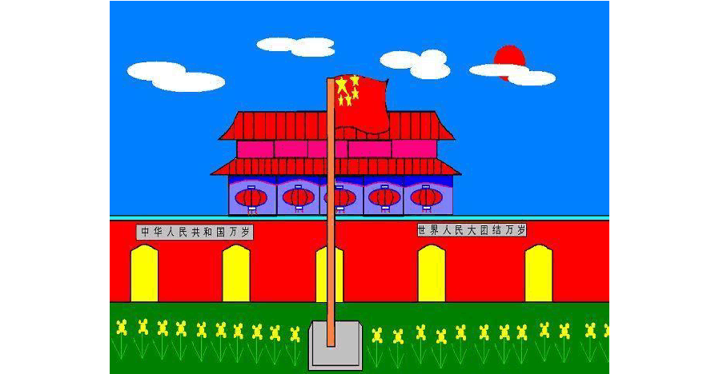

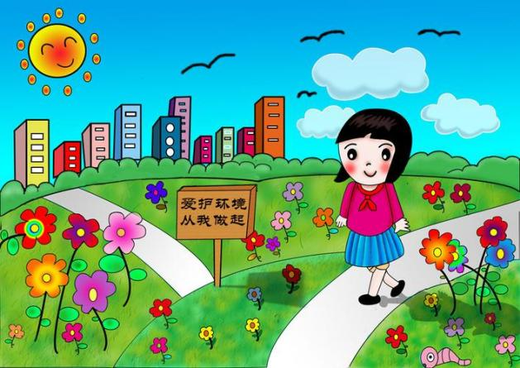
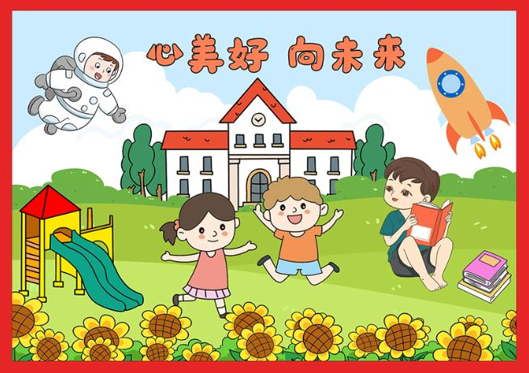
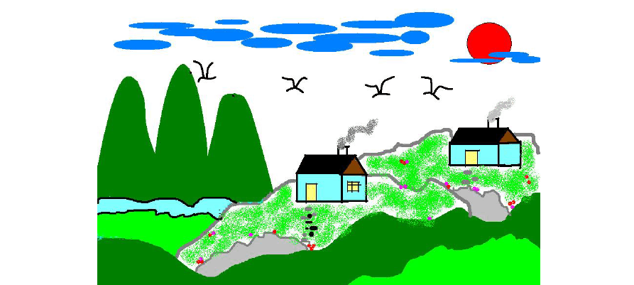

请同时将电子稿上传至“学生成长——校本课程工作”栏目
优秀社团成员名单：合计 9 人

序号 | 班级 | 姓名 | 简 评
1 | 四（2） | 钱佳敏 | 认真仔细，构思新颖
2 | 四（2） | 吴灵馨 | 认真仔细，构思新颖
3 | 四（2） | 冯浩瑞 | 认真仔细，构思新颖
4 | 四（2） | 刘冠希 | 认真仔细，构思新颖
5 | 四（2） | 徐若瑄 | 认真仔细，构思新颖
6 | 四（2） | 刘述睿 | 认真仔细，构思新颖
7 | 四（2） | 顾雨涵 | 认真仔细，构思新颖
8 | 四（2） | 徐静怡 | 认真仔细，构思新颖
9 | 四（2） | 张雅萍 | 认真仔细，构思新颖
优秀校本课程学员人数不超过总人数的30%，期末由指导教师在优秀成员学生护照上评定盖章。
请同时将电子稿上传至“学生成长——校本课程工作”栏目。

